 **STEPÍK Nové Město nad Metují, z.s., Malecí 585**

**Rozvrh hodin**

Školní rok 2017/18

*Česká Skalice*

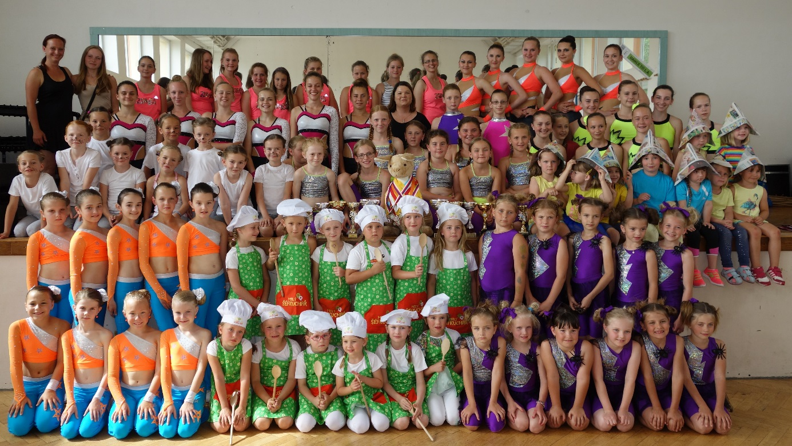 pro děti ve věku 4 – 18 let



**TRENÉRKY: Kateřina Dušková, Kristýna Matoulková, Pavlína Votrubová**

Začínáme v pondělí 4. září 2017!!!!

*Cvičíme v tělocvičně ZŠ v České Skalici.*

**Nábor proběhne 6. a 13. září 2017 v 17:00 – 18:00 hodin.**

**E-mail: info@fitnesjana.cz mobil: 606 181 148 www.stepik.eu**